岩教装〔2024〕11号

关于开展龙岩市2024年“国家中小学智慧教育平台”应用融合创新教学案例评比活动的通知

各县（市、区）教育局、市属中小学校：
为进一步做好国家中小学智慧教育平台（以下简称“国家平台”）应用推广工作，推进国家平台应用纳入学校教育教学日常管理工作，助力教育数字化转型。经研究，决定在全市开展2024年“国家中小学智慧教育平台”融合创新教学案例评比活动，现将有关事项通知如下：
一、参与对象
全市中小学教师及电教、教研人员。
二、评比办法
评比采用融合创新教学课例和国家平台个人年度积分相结合的方式。课例评审(满分100)得分×0.6+国家平台2024年年度积分×0.4=总分。积分的查看和获取办法请登录个人账号后，从“积分—积分明细”和“积分规则”中查看。
三、流程安排
( 一）活动准备（2024年1月-2024年12月31日）
鼓励教师常态化应用国家平台开展教育教学，熟悉国家平台应用操作，在活动准备期间，参赛教师拍摄一节应用国家平台开展教学的融合创新课例。
（二）学校推送（2025年1月2日-2025年1月10日）
学校根据参赛教师评比总分，按分配名额向本县（市、区）教育局报送，市属学校根据分配名额直接报送。
（三）县级评比（2025年1月11日-2025年1月17日）
各县（市、区）教育局开展评比工作，根据评比总分按分配名额向市教育局报送。
（四）市级评比（2025年1月18日至活动结束）
四、奖项设置
本次国家平台应用专项评比活动设一、二、三等奖，在龙岩市教育公共服务平台上查询，获奖作品视同一节市级相应等级的公开课。
五、其它事项
1.各地各校要积极组织教师全员参与活动，严格按流程开展，不得弄虚作假，一经发现，将取消参赛资格，并向所在单位和主管部门通报。
2.本次活动根据流程安排采用自下而上、层层遴选的方式开展。主办方有权将本次活动的获奖作品在龙岩市教育公共服务平台免费使用。
3.课例要求用国家平台线上资源开展双师课堂，或用国家平台新功能、新工具开展教学，展示信息技术与学科教学的融合创新。
4.参赛单位、教师根据时间节点将优秀案例材料上传到龙岩市教育公共服务平台（www.longyanedu.net）“教师研训--评比活动”栏目中。各县（市、区）教育局、市属学校优秀案例推荐名额分配见附件1，同时将附件2的电子版及加盖公章的PDF版于2025年1月18日前发送到邮箱lyjyzbzx@163.com
5.参赛单位、教师可访问龙岩市教育公共服务平台的服务中心（http://inc.longyanedu.net/）的“研训平台说明—评比活动—《评比活动操作手册-教师》”。平台登录账号默认为教师的手机号。若不知道或忘记密码，可点击“忘记密码”菜单重置密码后登录。若仍无法登录，可询问本校平台管理员或进入服务中心扫码右上角的“微信扫描咨询”咨询客服。市教育公共服务平台联系电话：2883296。
6.未尽事宜，由市装备站负责解释,咨询电话：2320863。

附件：1.国家平台应用融合创新教学案例评比申报数量分配
2.国家平台应用融合创新教学案例评比申报汇总表
3.国家平台应用融合创新教学案例评比申报表
4.国家平台应用2024年年度个人年度积分证明
5.国家平台应用融合创新案例课例要求

龙岩市教育技术装备管理站
2024年7月15日

附件1
国家平台应用融合创新教学案例评比申报数量分配

1.根据各县（市、区）教师数，确定各县（市、区）推荐市级参赛名额如下。若总数未报满，名额将由我站统筹安排。
2.市属学校：完中、九年一贯制学校每校可报4个，其余学校每校限报2个。
 | 新罗区 | 永定区 | 上杭县 | 武平县 | 长汀县 | 连城县 | 漳平市
数量 | 48个 | 45个 | 45个 | 38个 | 48个 | 33个 | 33个

附件2

国家平台应用融合创新教学案例申报汇总表
报送单位： ____________（盖章）
序号 | 县（市、区） | 案例名称 | 作者 | 单位 | 指导老师 | 联系电话 | 备注
1
2
3
4
5
6
7
8
9
10
11
联系人：___________ 联系方式：_____________

附件3
国家平台应用融合创新教学案例评比申报表

单位（盖章）：
案例名称 |  |  |  | 作者国家平台2024年年度积分
学 科 |  | 年级 |  |  | 手机
执教老师 |  | 工作  单位 |  |  | 指导  教师
案例描述 | 简要介绍案例的基本内容。
资源链接 | 简要填写利用到国家平台的视频、课件等资源链接地址。
技术工具 | 简要列出本案例中主要采用国家平台的功能和学科工具。
实践成效 | 结合学生表现、学习成果等进行简要描述
教师反思 | 简要写出针对该案例实践的思考，包括不足及未来改进计划

附件4
国家平台应用2024年年度个人年度积分证明
作者姓名 |  | 单 位
国家平台帐号 |  | 身份证号
指导老师 |  | 积 分
国家平台2024年度个人积分截图

教导处  意见 | 盖章或签名：
单位  意见 | 校长签名： 学校盖章

附件5
国家平台应用融合创新案例课例要求
1.作品要求。融合创新课例评选项目主作品为课堂教学实录，展示教师利用国家平台课程教学或栏目优质资源等，创新学科教学模式，促进信息技术与学科教学的融合创新。课例视频采用MP4格式，画面比例为16：9，分辨率不低于1080p（1920*1080），要求图像稳定、构图合理，大小不超过700MB，可以适当剪辑，建议关键事件配有字幕。
2.报送要求。融合创新课例作品须报送申报表、汇总表、积分证明的电子版和PDF盖章版，以及课堂实录、教案等。作者限报1人，指导教师限报1人。
3.片头片尾模板
（1）片头（蓝底白字）：“龙岩市2024年国家中小学智慧教育平台应用融合创新课课例”（楷体，29号字体），课程名称（微软雅黑，40号字体），执教（楷体，21号字体）。
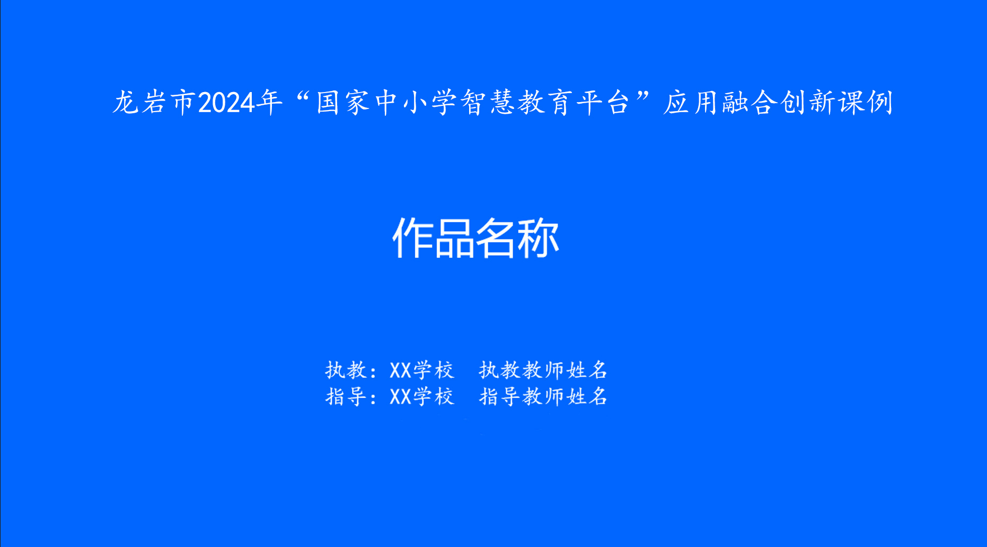
- 片尾（蓝底白字）：“龙岩市教育局”（微软雅黑，40号字体），“202X年X月”（楷体，28号字体）
